Челябинский государственный университет (ЧелГУ)

Математический факультет

**Лабораторная работа №1**

Выполнил студент группы МП-301

Хозов Алексей

Челябинск 2020г

1. Была создана сеть из 9-и компьютеров, 1 Hub-PT и 2-я Switch-PT, для их соединения была использована витая пара. 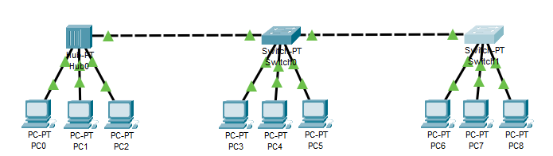

2. Всем пк были присвоены IP от 192.168.0.1 до 192.168.0.9:

|  |  |  |  |  |  |
| --- | --- | --- | --- | --- | --- |
| PC0 | 192.168.0.1 | PC3 | 192.168.0.4 | PC6 | 192.168.0.7 |
| PC1 | 192.168.0.2 | PC4 | 192.168.0.5 | PC7 | 192.168.0.8 |
| PC2 | 192.168.0.3 | PC5 | 192.168.0.6 | PC8 | 192.168.0.9 |

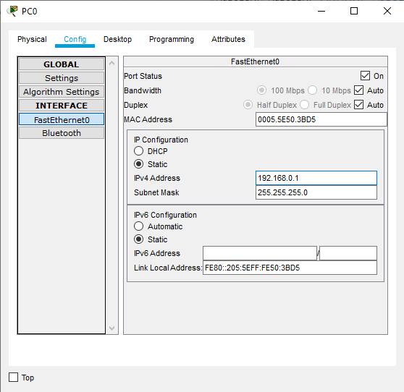

3. Работоспособность сети была проверена с помощью команды ping

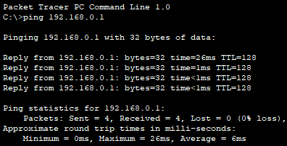

4. Для каждого Switch были описаны таблицы адресов коммутаторов:

1. Для этого переходим в switch во вкладку CLI

2. Переходим в пользовательский или привилегированный режим

3. Вводим команду show mac-address-table

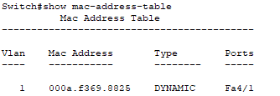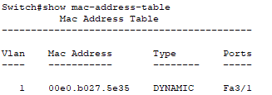

5. Также, в PC0 была создана ARP-таблица, с помощью команды arp –a

